דו"ח תרגיל MATLAB מס' 1

אלגוריתמים סטטיסטיים לעיבוד אותות 1 – 83321-01

סמסטר אביב תשפ"ג

מגישים:

איתי אהרון גולדברג

חן מאיר גולדברג

הדו"ח כולל פתרונות עבור ארבעת השאלות, גרפים מתאימים וכן את קטעי הקוד שכתבנו.

**שאלה 1**

לאורך התרגיל נעסוק בתהליכים אלו,

שניהם רעש לבן גאוסי, בעלי תוחלת ,0 *נתון .*

*עבור כל אחד מהאותות נחשב את השונות ואת הספקטרום.*

חישוב אנליטי עבור האות x1

נדרוש ולכן נקבל:

מכיוון ש-w1 הוא תהליך רעש לבן גאוסי עם תוחלת אפס, נקבל:

נצמצם את האוטוקורלציה של w1 ולאחר מכן נקבל משוואה למציאת השונות:

סה"כ נקבל:

נחשב את הספקטרום:

תחילה נחשב את האוטוקורלציה:

הספקטרום של הוא:

לכן נקבל:

חישוב אנליטי עבור האות x2:

נדרוש ולכן נקבל:

*נשים לב שמתקיים וגם ש ו הם בת"ס מאחר ש תלוי בערכים של עבור ולכן סה"כ נקבל:*

נחשב את הספקטרום:

נמצא את משוואת ההפרש:

*נציב בנוסחה: ונחשב:*

*לכן נקבל*

*ניקח את התוצאות ונשתמש בהן על מנת שנוכל לבחון את טיב המשערכים בהם נעסוק בהלך התרגיל.*

*כמו כן, נתבקשנו לחשב בעזרת מטלב את ערכי הספקטרום ברזולוציה של 2049 דגימות תדר בתחום :*

N = 1024; %The sample rate

omega = linspace(0,pi,2049);

% The value of the variance according to the analytical calculation

sigma1 = 1/sqrt(26);

sigma2 = sqrt(0.51);

% The value of the spectrom according to the analytical calculation

S_x1_Analytic = 1 + 9/13*(cos(omega)) -4/13*(cos(2*omega));

S_x2_Analytic = 0.51./(1.49-1.4*cos(omega));

%% Spectrum's plots according to the analytical calculation

figure(1)

plot(omega, S_x1_Analytic, 'k', 'LineWidth',2);

grid on

title('S_x_1(e^j^\omega)')

xlabel('S_x_1(e^j^\omega)')

ylabel('\omega')

figure(2)

plot(omega, S_x2_Analytic, 'k', 'LineWidth',2);

grid on

title('S_x_2(e^j^\omega)')

xlabel('S_x_2(e^j^\omega)')

ylabel('\omega')

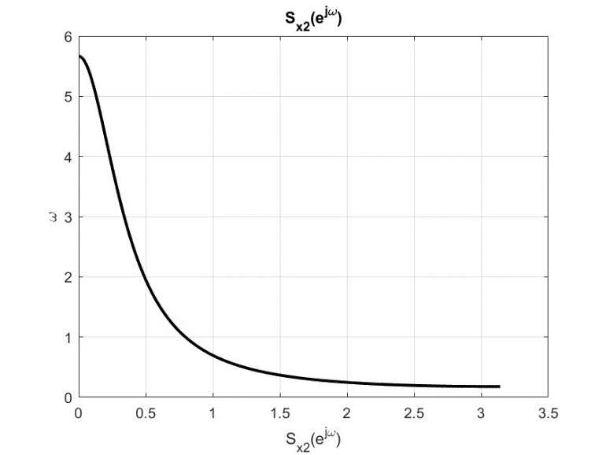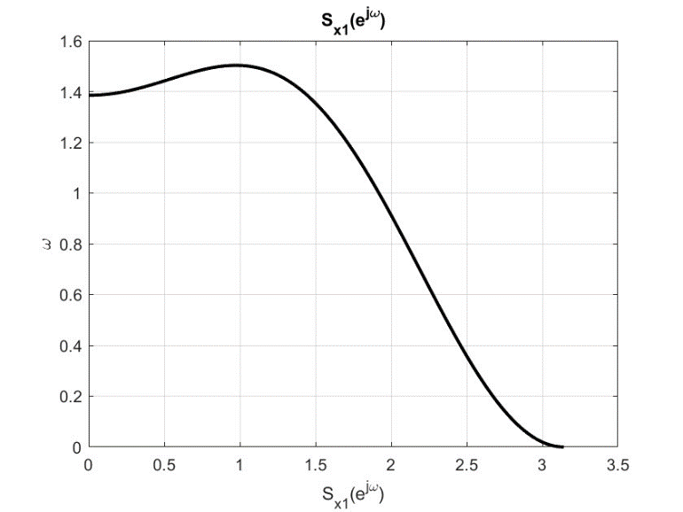להלן הגרפים שקיבלנו:

**שאלה 2**

סעיף א - ייצור האותות

*ניתן לראות את ייצור האותות בקטע הקוד שמצורף לאחר המענה המילולי על שאלה 2.*

1. *באופן הייצור הראשון של נתבקשנו ליצור פונקציית מדגם גדולה פי 2 מהרצוי ולהתייחס רק ל1024 הערכים האחרונים כפונקציית המדגם. מאחר שלא הוגדר במפורש תנאי התחלה והאות תלוי ב לא נוכל לייצר את כאשר . נוכל לחשב כמה מערך האות עבור כל n תלוי בערך תנאי ההתחלה. נקבל . כלומר, מצאנו שעבור שיטת ייצור זו של האות, ההשפעה של הערך ההתחלתי זניחה ולכן לא משפיעה על הערכים במקומות הגבוהים. עבור האות אין צורך בייצור כזה מאחר שהאות אינו תלוי בערכים קודמים שלו אלא של בלבד, והוא נתון.*
2. *את תנאי ההתחלה עבור הייצור השני של האות בחרנו מתוך ערך השונות של האות עצמו.*

*לכן בחרנו להגריל בהתפלגות נורמאלית עם תוחלת 0 ושונות 1.*

סעיף ב – פיריודוגרמה

*בסעיף זה נרצה לשערך את הספקטרום של בשיטת הפריודוגרמה.*

* *תחילה, נחשב את ה-FFT של האות ברזולוציה של M=4096 נקודות דגימה בתחום , כאשר האות שלנו באורך 1024 נקודות ולכן נרפד אותו באפסים בתחום הזמן.*

*חישוב משערך הפריודוגרמה:*

*האות המרופד באפסים מוגדר כך:*

*התמרת הDFT:*

*עבור n<N מתקיים ולכן:*

* *כעת, על מנת לחשב את הפריודוגרמה בתחום (2049 נקודות) ניעזר בהגדרת המשערך:*

*ניתן לראות שהקשר בין הדגימה n לתדר w הוא . האות ממשי, ולכן ההתמרה סימטרית, כלומר אכן נוכל לקחת רק 2049 דגימות ראשונות שיהוו בעצם את דגימת האות בתחום .*

סעיף ג – קורלוגרמה

1. *הגדרת משערך הקורלציה המוטה:*

*ניתן לראות שבהגדרות לעיל נעשה שימוש בערכי l חיוביים ושליליים אך במטלב האינדקס הראשון מתחיל מ-1, לכן בחישוב בשיטת הקורלציה הערך השלילי ביותר כלומר R[0] יכנס לאינדקס 1 בוקטור המוצא שנקבל.*

1. *ריפוד האפסים יתחיל אחרי החלק החיובי של האות. רצוננו שהאות יהיה בטווח של [-N:N] (מתאר נכון יותר את המציאות). במטלב נבצע זאת ע"י מניפולציה של הזזה ציקלית כך שנתחיל מ-1. נפתח את הביטוי לצורה נוחה יותר למימוש:*

*אפשר לראות שהצפייה היא שנקבל חלק ממשי בלבד (חלק מדומה אפסי) ואכן כך קיבלנו:*

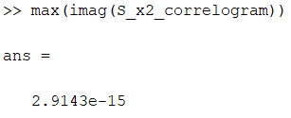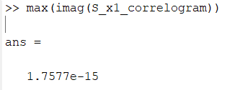

סעיף ד – קוד ושרטוטים*:*

M = 4096;

%X_1 Periodgram

x1_zp = [x1 zeros(1,M-N)];

X_1 = fft(x1_zp);

S_x1_periodgram = (1/N)*(X_1(1:M/2+1)).*conj(X_1(1:M/2+1));

%X_1 Correlogram

R_x1 = xcorr(x1)./N;

R_x1_zp = [R_x1(N:2*N-1) zeros(1,M/2+3) R_x1(1:N-1)];

S_x1 = fft(R_x1_zp);

S_x1_correlogram = S_x1(1:2*N+1);

%X_2 Periodgram

x2_zp = [x2 zeros(1,M-N)];

X_2 = fft(x2_zp);

S_x2_periodgram = (1/N)*(X_2(1:M/2+1)).*conj(X_2(1:M/2+1));

%X_2 Correlogram

R_x2 = xcorr(x2)./N;

R_x2_zp = [R_x2(N:2*N-1) zeros(1,M/2+3) R_x2(1:N-1)];

S_x2 = fft(R_x2_zp);

S_x2_correlogram = S_x2(1:2*N+1);

%plot x_1

figure(1)

plot(omega,S_x1_periodgram);

hold on

plot(omega,real(S_x1_correlogram));

plot(omega, S_x1_Analytic, 'k', 'LineWidth',2);

grid on

title('X_1 Spectrom')

ylabel('S_x_1(e^j^\omega)')

xlabel('\omega')

legend('Periodgram', 'Correlogram', 'Analytic')

%plot x_2

figure(2)

plot(omega,S_x2_periodgram);

hold on

plot(omega,real(S_x2_correlogram));

plot(omega, S_x2_Analytic, 'k', 'LineWidth',2);

grid on

title('X_2 Spectrom')

ylabel('S_x_2(e^j^\omega)')

xlabel('\omega')

legend('Periodgram', 'Correlogram', 'Analytic')



*ניתן לראות שאכן משערך הפריודוגרמה ומשערך הקורלוגרמה זהים כפי שציפינו. בנוסף, ניתן לראות תזוזה סביב הספקטרום האמיתי אך בתדר מאוד גבוהה ולכן השונות שלהם גבוהה. לכן, ובהתאם למה שלמדנו בהרצאה, משערכים אלו אינם כה מוצלחים.*

**שאלה 3**

*בחלק זה ערכנו השווה בין שיטות הספקטרום הלא פרמטריות, כאשר לכל שיטה, בנינו פונקציה וניסינו לשערך את התהליכים*  ו-*:*

1. *שיטת הפריודוגרמה*
2. *שיטת* Bartlett*- חלוקה למקטעים*
3. *שיטת* Welch*- חלוקה למקטעים עם חפיפה*
4. *שיטת* Blackman-Tukey*- הפעלת חלון על משערך הקורלציה בשיטת הקורולוגרמה.*

*לצורך הערכת הביצועים, מיצענו את התוצאות בעזרת מספר רב של ניסויים (מונטה קרלו) ואת התוצאות הנ"ל בחנו לפי 4 קריטריונים: ממוצע המשערך, הטייה, שונות ו-MSE.*

*פונקציית משערך הפריודוגרמה:*

function [S] = Periodgram(x, N, M)

%Periodgram Calculation

x_pad = [x zeros(1,M-N)];

X_k = fft(x_pad);

S = (1/N)*(X_k(1:M/2+1)).*conj(X_k(1:M/2+1));

end

*פונקציית משערך* Bartlett*:*

function S = Bartlett(x, K, L, M)

%Bartlett Calculation

S = zeros(1,M/2+1);

for i = 1:K

S = S + (1/K)*(Periodgram(x((i-1)*L+1:i*L),L,M));

end

end

*פונקציית משערך* Welch*:*

function [S] = Welch(x,K, L, D, M)

%Welch Calculation

S = zeros(1,M/2+1);

for i = 1:K

S = S + (1/K)*Periodgram(x((i-1)*(L-D)+1:(i-1)*(L-D)+L),L,M);

end

end

*פונקציית משערך* Blackman-Tukey:

function [S] = Blackman_Tukey(x, N, L, M)

%Blackman Tukey Calculation

R_x = xcorr(x)./N;

R_x_cyc_pad = [R_x(N:N+L) zeros(1,M+2-(2*L+1)) R_x(N-L:N-1)];

S_w = fft(R_x_cyc_pad);

S = S_w(1:M/2+1);

end

*קוד הרצת מונטה קרלו:*

Mc=100;

N=1024;

M=4096;

%% Analytical Calculation

omega = linspace(0,pi,2049);

S_x1_Analytic = 1 + 9/13*(cos(omega)) -4/13*(cos(2*omega));

S_x2_Analytic = 0.51./(1.49-1.4*cos(omega));

%% Generating the signal 'Mc' times - "Monte Carlo"

S_1_Periodgram = zeros(Mc,M/2+1);

S_1_Bartlett1 = zeros(Mc,M/2+1);

S_1_Batlett2 = zeros(Mc,M/2+1);

S_1_Welch1 = zeros(Mc,M/2+1);

S_1_Welch2 = zeros(Mc,M/2+1);

S_1_Blackman_Tukey1 = zeros(Mc,M/2+1);

S_1_Blackman_Tukey2 = zeros(Mc,M/2+1);

S_2_Periodgram = zeros(Mc,M/2+1);

S_2_Bartlett1 = zeros(Mc,M/2+1);

S_2_Bartlett2 = zeros(Mc,M/2+1);

S_2_Welch1 = zeros(Mc,M/2+1);

S_2_Welch2 = zeros(Mc,M/2+1);

S_2_Blackman_Tukey1 = zeros(Mc,M/2+1);

S_2_Blackman_Tukey2 = zeros(Mc,M/2+1);

sigma_1 = 1/sqrt(26);

sigma_2 = sqrt(0.51);

for i = 1:Mc

w_1 = sigma_1*randn(1,N);

w_2 = sigma_2*randn(1,2*N);

x_1 = filter([1,-3,-4],1,w_1);

x_2_full = filter(1,[1,-0.7],w_2);

x_2 = x_2_full(N+1:2*N);

S_1_Periodgram(i,:) = Periodgram(x_1, N, M);

S_1_Bartlett1(i,:) = Bartlett(x_1, 16, 64, M);

S_1_Batlett2(i,:) = Bartlett(x_1, 64, 16, M);

S_1_Welch1(i,:) = Welch(x_1, 61, 64, 48, M);

S_1_Welch2(i,:) = Welch(x_1, 253, 16, 12, M);

S_1_Blackman_Tukey1(i,:) = Blackman_Tukey(x_1, N, 4, M);

S_1_Blackman_Tukey2(i,:) = Blackman_Tukey(x_1, N, 2, M);

S_2_Periodgram(i,:) = Periodgram(x_2, N, M);

S_2_Bartlett1(i,:) = Bartlett(x_2, 16, 64, M);

S_2_Bartlett2(i,:) = Bartlett(x_2, 64, 16, M);

S_2_Welch1(i,:) = Welch(x_2, 61, 64, 48, M);

S_2_Welch2(i,:) = Welch(x_2, 253, 16, 12, M);

S_2_Blackman_Tukey1(i,:) = Blackman_Tukey(x_2, N, 4, M);

S_2_Blackman_Tukey2(i,:) = Blackman_Tukey(x_2, N, 2, M);

end

*על מנת למנתח את התוצאות כפי שהתבקשנו, כתבנו את הפונקציה הבאה:*

function [sum] = Summary(S_w_Matrix, S_Analytic, Mc)

% Summary Calculation

Avg = mean(S_w_Matrix);

Bias = Avg - S_Analytic;

Var = var(S_w_Matrix)*(Mc-1)/Mc;

MSE = Var + Bias.^2;

sum = [Avg;Var;Bias;MSE];

end

*להלן 8 הגרפים שנתבקשנו להציג:*

*עבור האות :*

%% Summarizing And Printing for x1

sum_Periodgram_x_1 = Summary(S_1_Periodgram, S_x1_Analytic, Mc);

sum_Bartlett1_x_1 = Summary(S_1_Bartlett1, S_x1_Analytic, Mc);

sum_Bartlett2_x_1 = Summary(S_1_Bartlett2, S_x1_Analytic, Mc);

sum_Welch1_x_1 = Summary(S_1_Welch1, S_x1_Analytic, Mc);

sum_Welch2_x_1 = Summary(S_1_Welch2, S_x1_Analytic, Mc);

sum_Blackman_Tukey1_x_1 = Summary(S_1_Blackman_Tukey1, S_x1_Analytic, Mc);

sum_Blackman_Tukey2_x_1 = Summary(S_1_Blackman_Tukey2, S_x1_Analytic, Mc);

*ממוצע:*

figure(1); % Avg Sx1

plot(omega, sum_Periodgram_x_1(1,:));

hold on

plot(omega, sum_Bartlett1_x_1(1,:), 'linewidth', 2);

plot(omega, sum_Bartlett2_x_1(1,:), 'linewidth', 2);

plot(omega, sum_Welch1_x_1(1,:), 'linewidth', 2);

plot(omega, sum_Welch2_x_1(1,:), 'linewidth', 2);

plot(omega, real(sum_Blackman_Tukey1_x_1(1,:)), 'linewidth', 2);

plot(omega, real(sum_Blackman_Tukey2_x_1(1,:)), 'linewidth', 2);

plot(omega, S_x1_Analytic, 'k', 'linewidth', 2);

legend('Periodgran', 'Bartlett1', 'Bartlett2', 'Welch1', 'Welch2', 'BT1', 'BT2','Analitic');

title('S_x_1(e^j^\omega) - Avg');

ylabel('S_x_1(e^j^\omega) - Avg');

xlabel('\omega');

grid on

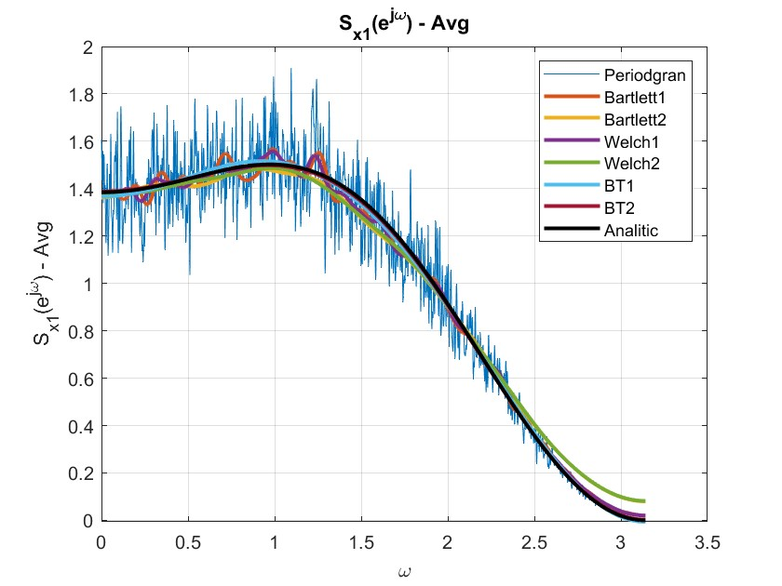*כפי שציפינו, כל המשערכים (בממוצע) נמצאים סביב הספקטרום האמיתי. בנוסף, אפשר לראות שהתנודות של משערך הפריודוגרמה סביב הספקטרום קיצוניות יותר ופחות יציבות, בהתאמה לכך שהשונות שלו גבוהה ואינה תלויה בסדרת המדגם. לעומתו, שאר המשערכים כן תלויים בסדרת המדגם כך שככל שנגדיל את אורך הסדרה, השונות תקטן ודיוק המשערכים יגדל בהתאם.*

*שונות:*

figure(2); % Variance Sx1

semilogy(omega, sum_Periodgram_x_1(2,:));

hold on

semilogy(omega, sum_Bartlett1_x_1(2,:), 'linewidth', 2);

semilogy(omega, sum_Bartlett2_x_1(2,:), 'linewidth', 2);

semilogy(omega, sum_Welch1_x_1(2,:), 'linewidth', 2);

semilogy(omega, sum_Welch2_x_1(2,:), 'linewidth', 2);

semilogy(omega, real(sum_Blackman_Tukey1_x_1(2,:)), 'linewidth', 2);

semilogy(omega, real(sum_Blackman_Tukey2_x_1(2,:)), 'linewidth', 2);

title('S_x_1(e^j^\omega) - Var');

ylabel('S_x_1(e^j^\omega) - Var');

xlabel('\omega');

legend('Periodgran', 'Bartlett1', 'Bartlett2', 'Welch1', 'Welch2', 'BT1', 'BT2');

grid on

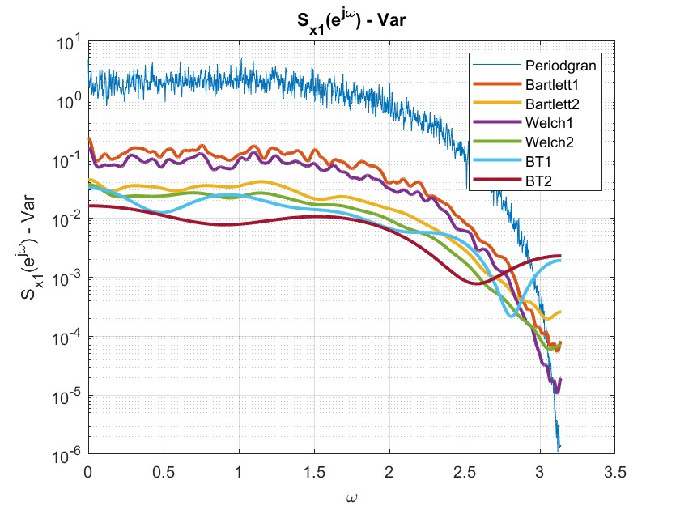 *כפי שניתן לראות, השונות עבור משערך הפריודוגרמה מתנהגת כמו הספקטרום בריבוע, ללא תלות באורך סדרת המדגם. כמו כן, עבור המשערך* Bartlett*, קיבלנו שונות גבוהה יותר עבור מספר קטעים נמוך יותר, ושבמשערך Weltch השונות נמוכה יותר מהשונות שלו, כפי שציפינו.*

*עבור* Blackman-Tukey *עם חלון מלבני (במקרה שלנו L=2/4, N=1024) קיבלנו שונות קטנה יחסית מכיוון שאורך החלון קטן משמעותית בהשוואה למספר הדגימות, תוצאה שתואמת לתיאוריה שהרי ככל ש-N גדול יותר מ-L, השונות קטנה יותר.*

*הטיה:*

figure(3); % Bias Sx1

plot(omega, sum_Periodgram_x_1(3,:));

hold on

plot(omega, sum_Bartlett1_x_1(3,:), 'linewidth', 2);

plot(omega, sum_Bartlett2_x_1(3,:), 'linewidth', 2);

plot(omega, sum_Welch1_x_1(3,:), 'linewidth', 2);

plot(omega, sum_Welch2_x_1(3,:), 'linewidth', 2);

plot(omega, real(sum_Blackman_Tukey1_x_1(3,:)), 'linewidth', 2);

plot(omega, real(sum_Blackman_Tukey2_x_1(3,:)), 'linewidth', 2);

legend('Periodgran', 'Bartlett1', 'Bartlett2', 'Welch1', 'Welch2', 'BT1', 'BT2');

title('S_x_1(e^j^\omega) - Bias');

ylabel('S_x_1(e^j^\omega) - Bias');

xlabel('\omega');

grid on

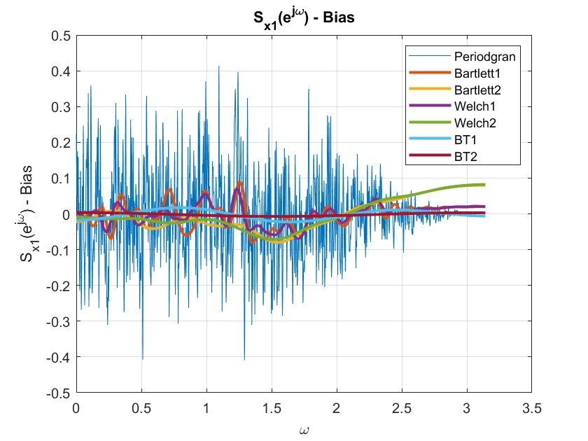*אכן ההטיה הגבוהה ביותר שקיבלנו הינה עבור משערך הפריודוגרמה (משמעותית יותר משאר המשערכים). בנוסף, ניתן לראות שעבור השיטות שנעזרות בחלון, ככל שאורכו קצר יותר, כך ההטיה קטנה יותר.*

*שגיאה ריבועית ממוצעת:*

figure(4); % MSE Sx1

semilogy(omega, sum_Periodgram_x_1(4,:));

hold on

semilogy(omega, sum_Bartlett1_x_1(4,:), 'linewidth', 2);

semilogy(omega, sum_Bartlett2_x_1(4,:), 'linewidth', 2);

semilogy(omega, sum_Welch1_x_1(4,:), 'linewidth', 2);

semilogy(omega, sum_Welch2_x_1(4,:), 'linewidth', 2);

semilogy(omega, real(sum_Blackman_Tukey1_x_1(4,:)), 'linewidth', 2);

semilogy(omega, real(sum_Blackman_Tukey2_x_1(4,:)), 'linewidth', 2);

legend('Periodgran', 'Bartlett1', 'Bartlett2', 'Welch1', 'Welch2', 'BT1', 'BT2');

title('S_x_1(e^j^\omega) - MSE');

ylabel('S_x_1(e^j^\omega) - MSE');

xlabel('\omega');

grid on

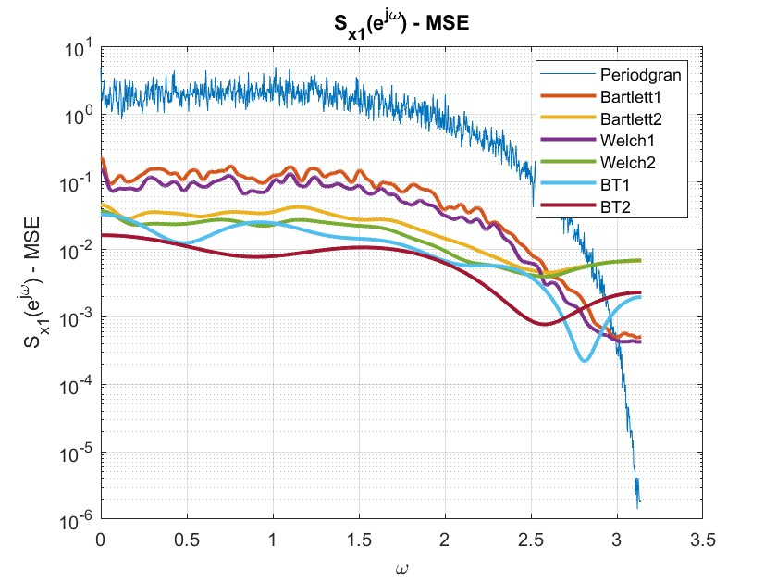*חישוב שגיאה ריבועית ממוצעת:*

*קיבלנו תוצאות דומות מאוד לתוצאות שקיבלנו כשחישבנו את השונות (הבדל זניח) כפי שציפינו. בנוסף, ניתן לראות ששגיאת משערך הפריודוגרמה היא הגבוהה ביותר ושגיאת משערך ה-*Blackman-Tukey *הנמוכה ביותר.*

*עבור האות :*

%% Summarizing And Printing for x2

sum_Periodgram_x_2 = Summary(S_2_Periodgram, S_x2_Analytic, Mc);

sum_Bartlett1_x_2 = Summary(S_2_Bartlett1, S_x2_Analytic, Mc);

sum_Bartlett2_x_2 = Summary(S_2_Bartlett2, S_x2_Analytic, Mc);

sum_Welch1_x_2 = Summary(S_2_Welch1, S_x2_Analytic, Mc);

sum_Welch2_x_2 = Summary(S_2_Welch2, S_x2_Analytic, Mc);

sum_Blackman_Tukey1_x_2 = Summary(S_2_Blackman_Tukey1, S_x2_Analytic, Mc);

sum_Blackman_Tukey2_x_2 = Summary(S_2_Blackman_Tukey2, S_x2_Analytic, Mc);

*ממוצע:*

figure(5); % Avg Sx2

plot(omega, sum_Periodgram_x_2(1,:));

hold on

plot(omega, sum_Bartlett1_x_2(1,:), 'linewidth', 2);

plot(omega, sum_Bartlett2_x_2(1,:), 'linewidth', 2);

plot(omega, sum_Welch1_x_2(1,:), 'linewidth', 2);

plot(omega, sum_Welch2_x_2(1,:), 'linewidth', 2);

plot(omega, real(sum_Blackman_Tukey1_x_2(1,:)), 'linewidth', 2);

plot(omega, real(sum_Blackman_Tukey2_x_2(1,:)), 'linewidth', 2);

plot(omega, S_x2_Analytic, 'k', 'linewidth', 2);

legend('Periodgram', 'Bartlett1', 'Bartlett2', 'Welch1', 'Welch2', 'BT1', 'BT2', 'Analytic');

title('S_x_2(e^j^\omega) - Avg');

ylabel('S_x_2(e^j^\omega) - Avg');

xlabel('\omega');

grid on

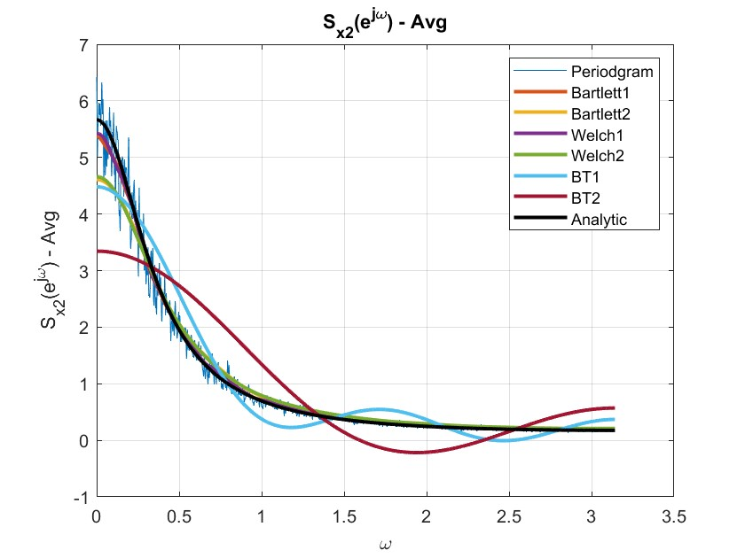*כפי שתיארנו לעיל, משערך הפריודוגרמה פחות מדויק. ניתן לראות שככל שבחרנו חלון גדול יותר (בשיטות השיערוך שמשתמשות בחלון) קיבלנו שיערוך טוב יותר.*

*בנוסף, ניתן לראות שעבור משערך* Blackman-Tukey *החלון צר ואינו תואם לתהליך AR בעל אוטוקורלציה אינסופית, והכפלה בחלון גרמה לנו לאיבוד מידע ולשערוך פחות מדויק.*

*שונות:*

figure(6); % Variance Sx2

semilogy(omega, sum_Periodgram_x_2(2,:));

hold on

semilogy(omega, sum_Bartlett1_x_2(2,:), 'linewidth', 2);

semilogy(omega, sum_Bartlett2_x_2(2,:), 'linewidth', 2);

semilogy(omega, sum_Welch1_x_2(2,:), 'linewidth', 2);

semilogy(omega, sum_Welch2_x_2(2,:), 'linewidth', 2);

semilogy(omega, real(sum_Blackman_Tukey1_x_2(2,:)), 'linewidth', 2);

semilogy(omega, real(sum_Blackman_Tukey2_x_2(2,:)), 'linewidth', 2);

legend('Periodgram', 'Bartlett1', 'Bartlett2', 'Welch1', 'Welch2', 'BT1', 'BT2');

title('S_x_2(e^j^\omega) - Var');

ylabel('S_x_2(e^j^\omega) - Var');

xlabel('\omega');

grid on

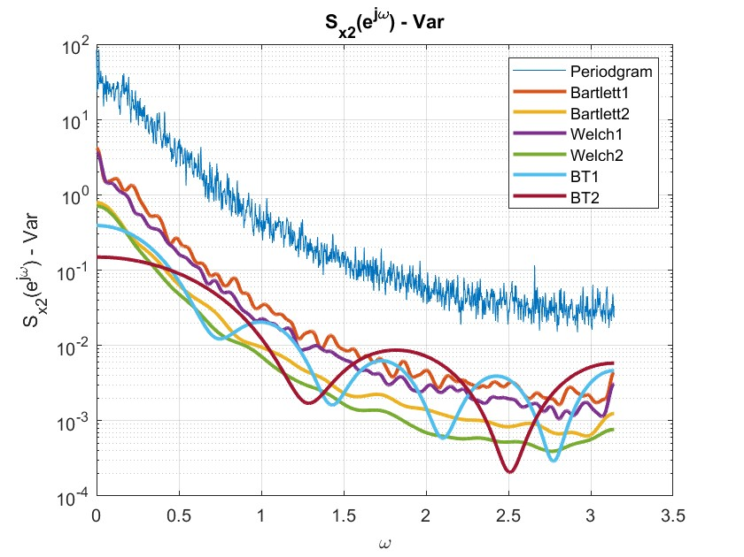*גם עבור אות זה ניתן לראות את השונות הגבוהה עבור משערך הפריודוגרמה ביחס לשאר. בנוסף, עבור המשערכים* Bartlett *ו-* Welch *ניתן לראות שככל שמספר המקטעים קטן יותר, השונות גדלה, בהתאמה לתיאוריה.*

*הטיה:*

figure(7); % Bias Sx2

plot(omega, sum_Periodgram_x_2(3,:));

hold on

plot(omega, sum_Bartlett1_x_2(3,:), 'linewidth', 2);

plot(omega, sum_Bartlett2_x_2(3,:), 'linewidth', 2);

plot(omega, sum_Welch1_x_2(3,:), 'linewidth', 2);

plot(omega, sum_Welch2_x_2(3,:), 'linewidth', 2);

plot(omega, real(sum_Blackman_Tukey1_x_2(3,:)), 'linewidth', 2);

plot(omega, real(sum_Blackman_Tukey2_x_2(3,:)), 'linewidth', 2);

legend('Periodgram', 'Bartlett1', 'Bartlett2', 'Welch1', 'Welch2', 'BT1', 'BT2');

title('S_x_2(e^j^\omega) - Bias');

ylabel('S_x_2(e^j^\omega) - Bias');

xlabel('\omega');

grid on

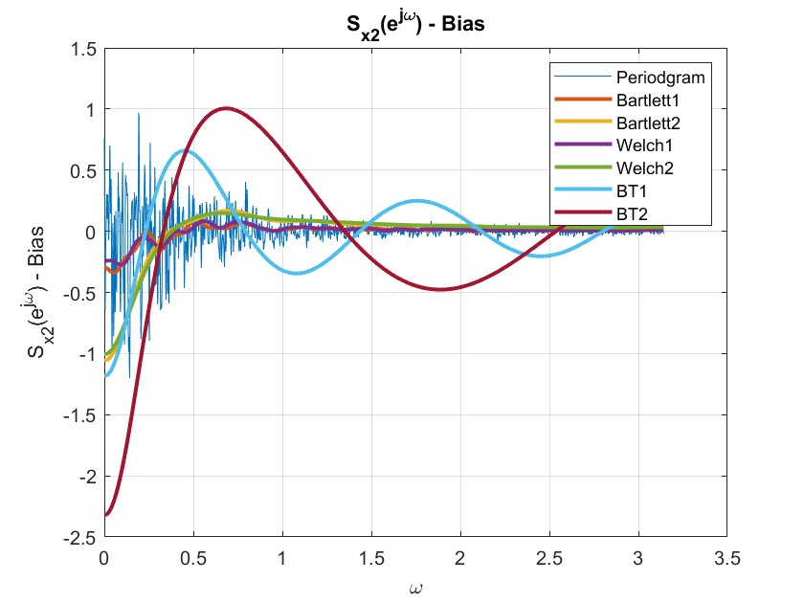*כפי שקיבלנו עבור האות הראשון, משערך הפריודוגרמה פחות מדויק אך הוא חסר הטיה אסימפטוטית, כך שככל ש-N גדול, ההטיה קטנה. כמו כן, עבור משערך* Blackman-Tukey*, ככל שאורך החלון גדול יותר ההטיה גבוה יותר, וזאת מכיוון שעבור כל דגימת מוצא נשתמש ביותר מידע, מה שיגרום לדיוק טוב יותר בשיערוך. כך גם בשאר המשערכים.*

*שגיאה ריבועית ממוצעת:*

figure(8); % MSE Sx2

semilogy(omega, sum_Periodgram_x_2(4,:));

hold on

semilogy(omega, sum_Bartlett1_x_2(4,:), 'linewidth', 2);

semilogy(omega, sum_Bartlett2_x_2(4,:), 'linewidth', 2);

semilogy(omega, sum_Welch1_x_2(4,:), 'linewidth', 2);

semilogy(omega, sum_Welch2_x_2(4,:), 'linewidth', 2);

semilogy(omega, real(sum_Blackman_Tukey1_x_2(4,:)), 'linewidth', 2);

semilogy(omega, real(sum_Blackman_Tukey2_x_2(4,:)), 'linewidth', 2);

legend('Periodgram', 'Bartlett1', 'Bartlett2', 'Welch1', 'Welch2', 'BT1', 'BT2');

title('S_x_2(e^j^\omega) - MSE');

ylabel('S_x_2(e^j^\omega) - MSE');

xlabel('\omega');

grid on

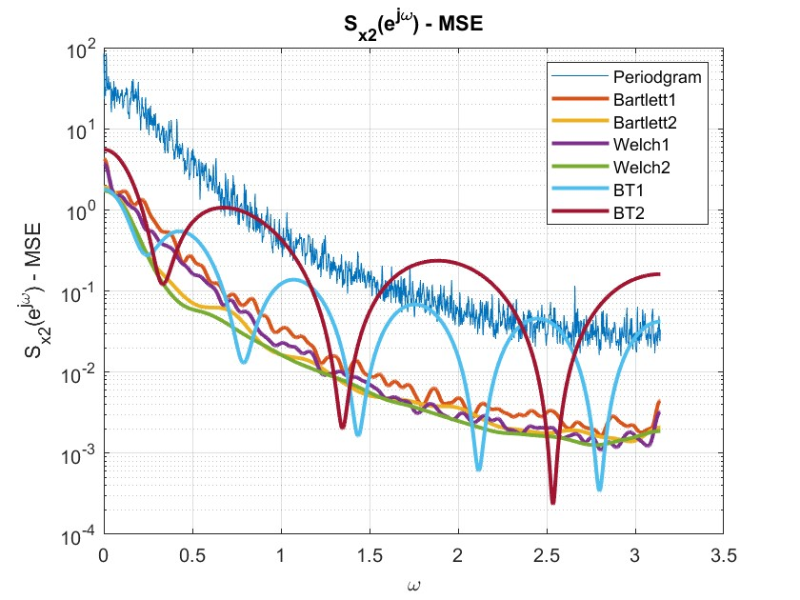 *עבור משערך הפריודוגרמה, השגיאה נובעת בעיקר מהשונות מכיוון שההטיה נמוכה מאוד ביחס אליה ולכן פחות משפיעה. עבור המשערכים Bartlett ו- Welch, השונות וההטיה אותו סדר גודל ולכן אין הרבה הבדל בין משערכים אלו, למעט יתרון לחלוקה גדולה יותר למקטעים. עבור משערך* Blackman-Tukey*, השגיאה נובעת מכך שהוא חסר הטיה אסימפטוטית והתוצאות שקיבלנו אינם אסימפטוטים. עם זאת, ניתן לראות שיש שישנו יתרון קל לחלון רחב יותר בזמן.*

**שאלה 4:**

בשאלה זו נתבקשנו לסכם את התוצאות לפי 3 פרמטרים:

1. *הטיה ריבועית ממוצעת כוללת*
2. *שונות ממוצעת כוללת*
3. *שגיאה ריבועית ממוצעת כוללת*

mean_Var_x1 = zeros(1,7);

mean_Var_x1(1) = mean(sum_Periodgram_x_1(2,:));

mean_Var_x1(2) = mean(sum_Bartlett1_x_1(2,:));

mean_Var_x1(3) = mean(sum_Bartlett2_x_1(2,:));

mean_Var_x1(4) = mean(sum_Welch1_x_1(2,:));

mean_Var_x1(5) = mean(sum_Welch2_x_1(2,:));

mean_Var_x1(6) = mean(sum_Blackman_Tukey1_x_1(2,:));

mean_Var_x1(7) = mean(sum_Blackman_Tukey2_x_1(2,:));

mean_Bias_x1 = zeros(1,7);

mean_Bias_x1(1) = mean(sum_Periodgram_x_1(3,:).^2);

mean_Bias_x1(2) = mean(sum_Bartlett1_x_1(3,:).^2);

mean_Bias_x1(3) = mean(sum_Bartlett2_x_1(3,:).^2);

mean_Bias_x1(4) = mean(sum_Welch1_x_1(3,:).^2);

mean_Bias_x1(5) = mean(sum_Welch2_x_1(3,:).^2);

mean_Bias_x1(6) = mean(sum_Blackman_Tukey1_x_1(3,:).^2);

mean_Bias_x1(7) = mean(sum_Blackman_Tukey2_x_1(3,:).^2);

mean_MSE_x1 = zeros(1,7);

mean_MSE_x1(1) = mean(sum_Periodgram_x_1(4,:));

mean_MSE_x1(2) = mean(sum_Bartlett1_x_1(4,:));

mean_MSE_x1(3) = mean(sum_Bartlett2_x_1(4,:));

mean_MSE_x1(4) = mean(sum_Welch1_x_1(4,:));

mean_MSE_x1(5) = mean(sum_Welch2_x_1(4,:));

mean_MSE_x1(6) = mean(sum_Blackman_Tukey1_x_1(4,:));

mean_MSE_x1(7) = mean(sum_Blackman_Tukey2_x_1(4,:));

mean_Var_x2 = zeros(1,7);

mean_Var_x2(1) = mean(sum_Periodgram_x_2(2,:));

mean_Var_x2(2) = mean(sum_Bartlett1_x_2(2,:));

mean_Var_x2(3) = mean(sum_Bartlett2_x_2(2,:));

mean_Var_x2(4) = mean(sum_Welch1_x_2(2,:));

mean_Var_x2(5) = mean(sum_Welch2_x_2(2,:));

mean_Var_x2(6) = mean(sum_Blackman_Tukey1_x_2(2,:));

mean_Var_x2(7) = mean(sum_Blackman_Tukey2_x_2(2,:));

mean_Bias_x2 = zeros(1,7);

mean_Bias_x2(1) = mean(sum_Periodgram_x_2(3,:).^2);

mean_Bias_x2(2) = mean(sum_Bartlett1_x_2(3,:).^2);

mean_Bias_x2(3) = mean(sum_Bartlett2_x_2(3,:).^2);

mean_Bias_x2(4) = mean(sum_Welch1_x_2(3,:).^2);

mean_Bias_x2(5) = mean(sum_Welch2_x_2(3,:).^2);

mean_Bias_x2(6) = mean(sum_Blackman_Tukey1_x_2(3,:).^2);

mean_Bias_x2(7) = mean(sum_Blackman_Tukey2_x_2(3,:).^2);

mean_MSE_x2 = zeros(1,7);

mean_MSE_x2(1) = mean(sum_Periodgram_x_2(4,:));

mean_MSE_x2(2) = mean(sum_Bartlett1_x_2(4,:));

mean_MSE_x2(3) = mean(sum_Bartlett2_x_2(4,:));

mean_MSE_x2(4) = mean(sum_Welch1_x_2(4,:));

mean_MSE_x2(5) = mean(sum_Welch2_x_2(4,:));

mean_MSE_x2(6) = mean(sum_Blackman_Tukey1_x_2(4,:));

mean_MSE_x2(7) = mean(sum_Blackman_Tukey2_x_2(4,:));

mean_x_1 = [mean_Var_x1;mean_Bias_x1;mean_MSE_x1];

mean_x_2 = [mean_Var_x2;mean_Bias_x2;mean_MSE_x2];

עבור תהליך x1[n]:

|  |  |  |  |  |  |  |  |
| --- | --- | --- | --- | --- | --- | --- | --- |
| Blackman Tukey2 | Blackman Tukey1 | Welch2 | Welch1 | Bartlett2 | Bartlett1 | Priodgram | X1[n] |
| 0.0062 | 0.010861 | 0.0139 | 0.0594 | 0.019767 | 0.0831 | 1.287 | <Var> |
| 6.4993e-05 | 0.000276 | 0.0016 | 0.00066377 | 0.001697 | 0.000986 | 0.01515 | <B2> |
| 0.00627061 | 0.011137 | 0.015506 | 0.0600729 | 0.021465 | 0.084108 | 1.3022 | <MSE> |

*אכן קיבלנו ששיטת השערוך* Blackman Tukey *היא השיטה המובילה בכלל הפרמטרים מכיוון שהשונות, ההטיה והשגיאה הריבועית הממוצעת עבורה הן הכי קטנות. אחריה* Welch2*, ולאחר מכן* Bartlett2

*עבור תהליך* x2[n]:

|  |  |  |  |  |  |  |  |
| --- | --- | --- | --- | --- | --- | --- | --- |
| Blackman Tukey2 | Blackman Tukey1 | Welch2 | Welch1 | Bartlett2 | Bartlett1 | Priodgram | X2[n] |
| 0.02494489 | 0.04028 | 0.044449989 | 0.14669 | 0.051399 | 0.1937 | 2.81329 | <Var> |
| 0.462896 | 0.1113433 | 0.047464 | 0.004319 | 0.0433089 | 0.00721 | 0.024139 | <B2> |
| 0.48784 | 0.151628 | 0.0919 | 0.15101389 | 0.094708 | 0.200916 | 2.83743 | <MSE> |

קיבלנו שהשיטה הכי טובה (לפי מינימום MSE) הינה שערוך Welch בעלת מספר המקטעים הגדול יותר.

לסיכום, ניתן לראות כי ספקטרום של אות מסוג MA קל יותר לשערוך מאשר ספקטרום מסוג AR. בנוסף, ניתן לראות, כפי שלמדנו בהרצאה, ששיטת השערוך Blackman Tukey הינה השיטה היעילה ביותר המביאה אותנו לשערוך הטוב ביותר.